W-754계열 1066 1/2
☆C버튼을 누를 때마다 이하의 순서로 디지털 부분이 전환된다.
시간 모드 타이머 모드 스톱워치 모드 알람모드 듀얼타임 모드
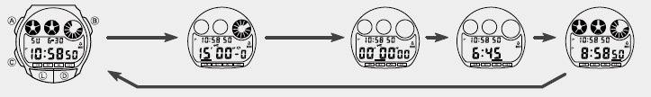

☆시간 날짜 맞추기
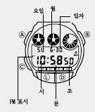
1. 시간 날짜 모드 →A 버튼→초 부분 디지트 발생
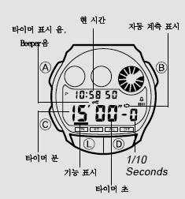
2.C 버튼 →아래 그림처럼 디지트 자리 이동
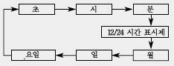

3. D 버튼→초 부분 세팅
4. C 버튼으로 자리 이동 후 B/D 버튼을 이용하여 원하는 시간 및 날짜 세팅
5. A 버튼→종료

☆백라이트
L 버튼을 눌러 백라이트를 수동으로 작동 시킨다.
■자동 백라이트 ON/OFF
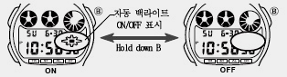
시간모드에서 B 버튼을 약 2초간 눌러 오토라이트 ON/OFF 선택한다.
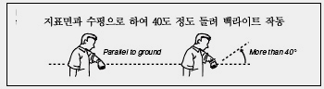
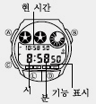
☆Dual Time 기능
1. C 버튼으로 듀얼 타임 모드로 이동
2. A 버튼을 길게 누른다.
3. 시간 세팅 방식과 모든 방식 동일
☆타이머
작동시간: 1분~24시간 까지 가능
■타이머 시작 시간 맞추기
1. 타이머 모드 →A 버튼→디지트 작동
2. C 버튼→디지트 이동
3. B/D 버튼→원하는 타이머 시간 세트
-Clear 하고 싶은 시 B/D 버튼 동시에 누름
4. A 버튼 →작업 완료
■타이머의 사용
타이머 모드 →D 버튼→타이머 작동→D 버튼→작동 STOP
■자동 반복 ON/OFF 및 Beeper ON/OFF
1. 타이머 모드 →A 버튼→타이머 세팅 디지트 작동
2. A버튼 →타이머 자동 반복 ON/OFF 선택
3. C 버튼→beeper ON/OFF 자리 이동
4. B/D 버튼→ON/OFF 선택

☆스톱워치 사용법
1/100초 단위로23시간59분59초99 (24시간 계)까지 계측 가능. 이 범위를 지나가면 0부터 계속해서 계측한다.
■계측방법
스톱워치모드에서D버튼을 누를 때마다 계측 개시/종료한다.
●일반 계측
D → D → D → D→ B
START STOP RESET STOP CLEAR
●split타임 계측 (중간 경과시간 계측)
D → B→ B→ D → B
START SPLIT 해제 STOP CLEAR
●1,2등 동시계측
D → B → D → B → B
Start 1등goal 2등goal 2등 타임 CLEAR
■Target time 모드
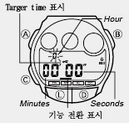
1. 스톱워치 모드 →A 버튼 →디지트
2. C 버튼 →디지트 자리 이동
3.B/D 버튼→원하는 타켓 시간 세팅
4. A 버튼→타켓 타임 ON/OFF 자리 이동
5. B/D 버튼→ ON/OFF 선택
6. A 버튼→스톱워치 모드

☆알람 사용법
■알람에 대해서
●일반 알람
설정한 시간이 되면 약20초 동안 소리가 난다.
●시보
매 정각마다 소리가 난다.
■알람 시간 세트
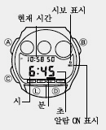
1. 알람 모드 →A 버튼 →디지트 발광
2. C 버튼 →디지트 자리 이동
3.B/D 버튼→원하는 알람 시간 설정
4.A버튼→작업 완료

■알람 및 시보 표시
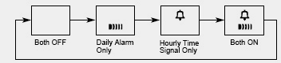
알람 모드에서 B 버튼 →원하는 알람 및 시보 선택

2/2

